MATEMATIKA: ZAKON O ZDRUŽEVANJU PRI MNOŽENJU

Danes boš spoznal/a nov način računanja.
Kadar imaš veliko enakih računov, ti ta način omogoča, da računaš hitreje. Najprej klikni na spodnjo povezavo in si poglej film, ki ga je posnela učiteljica Katarina Srna, ki poučuje na neki drugi osnovni šoli.

https://www.youtube.com/watch?v=NHaiFDLxgfQ&feature=youtu.be

Zdaj v karo zvezek prepiši spodnji zapis:
ZAKON O ZDRUŽEVANJU PRI MNOŽENJU
4 krat po 1 slamica 4 krat po 1 slamica 4 krat po 1 slamica
4 . 1
4 . 1
4 . 1

enkrat dvakrat trikrat
3 . 4 . 1 = 3 . 4 = 12

3 . 4 . 1 = 12 . 1 = 12

3 . 4 . 1

ali

Preštej slamice. Jih je res 12?
Reši naloge v MAT DZ na strani 89 in 90. Naloge Ponovim na strani 90 rešiš, če želiš (v zvezek zapiši samo račune in odgovore).
Šele, ko končaš (torej rešiš naloge v DZ)!, preveri rezultate tu spodaj.
Ne glej prej!
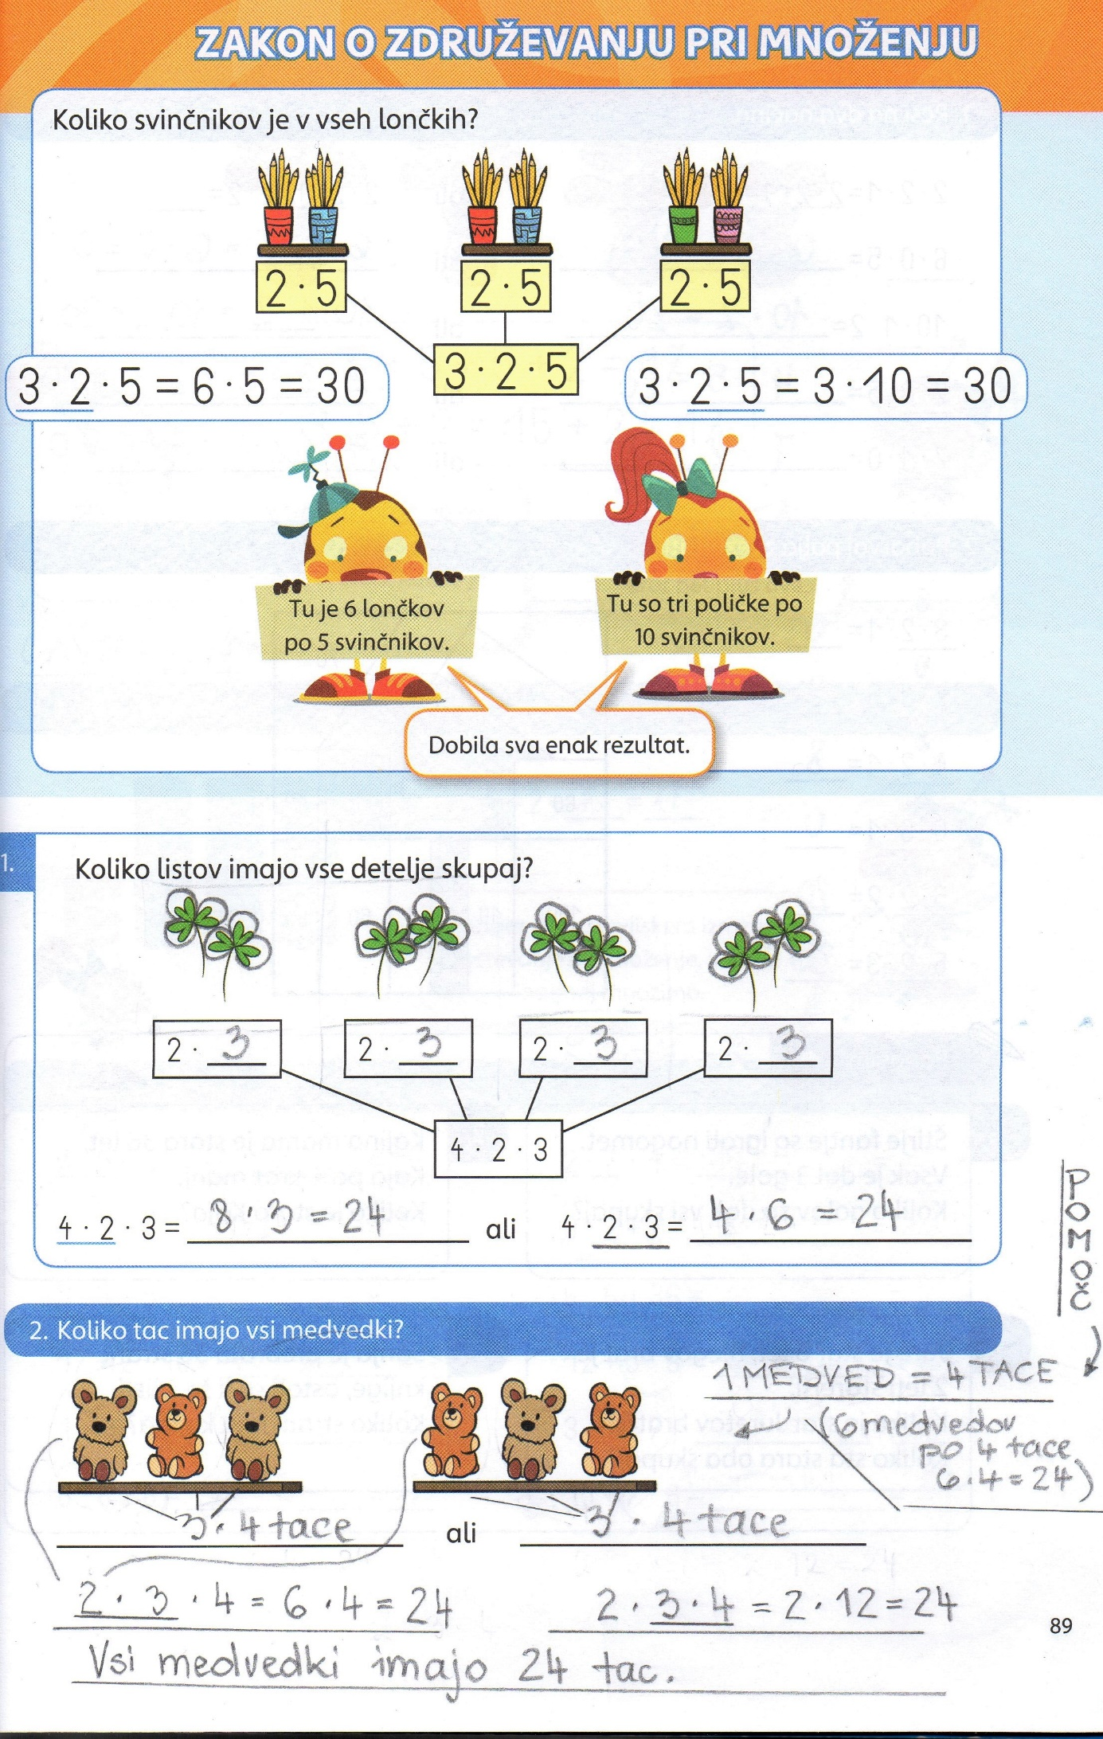
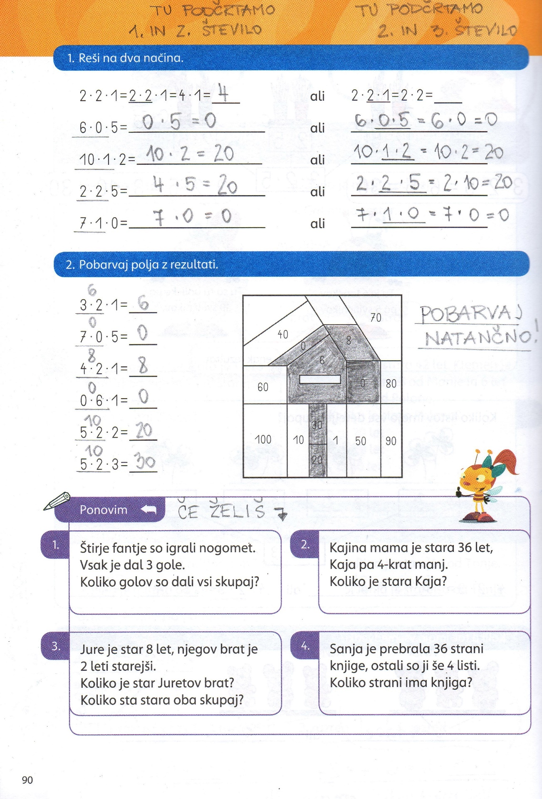
Če imaš vse prav, si daj štampiljko ali si prilepiš nalepko (če ju nimaš, si lahko narišeš nek znak). Če imaš napake, jih popravi in si daj nagrado šele zatem, ko vse lepo urediš.

